

Echchihab Younes

**Couplage faible**

Matière **: JEE**

**Pour le 20 mars 2023**

:   
  
  
  
sous la direction de Mme Tijane BADRI

**Année universitaire 2022-2023**

**Introduction**

un couplage fort signifie que les classes et les objets dépendent les uns des autres. En général, le couplage fort n’est pas bon car il réduit la flexibilité et la réutilisation du code, tandis que le couplage faible signifie la réduction des dépendances d’une classe qui utilise directement les différentes classes.

Réalisation

**1/ Interface voiture**

**2/ Class voiture**

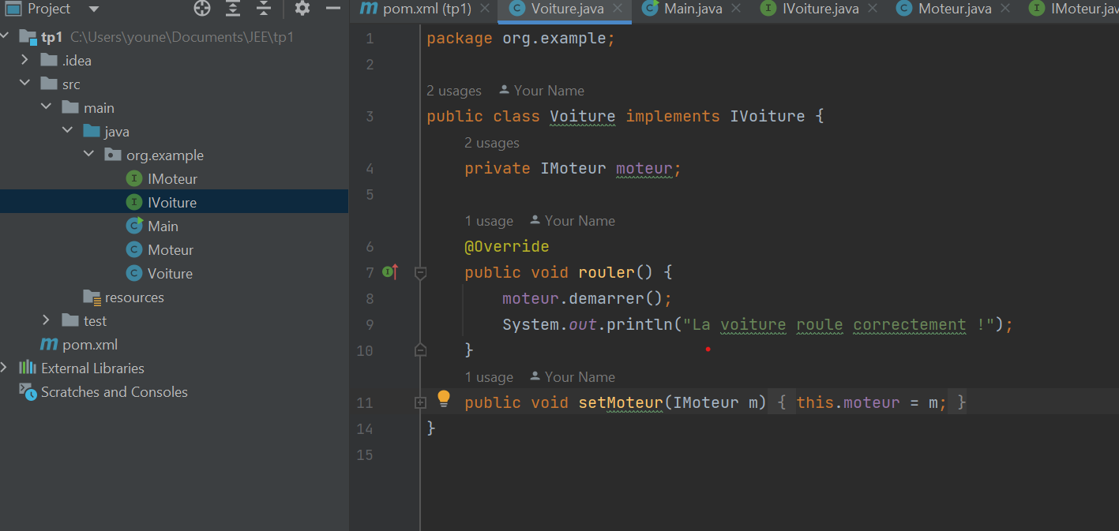

L’interface IMoteur nous permet de choisir librement dans le programme principal (main) le type de voiture soit avec moteur ou avec batterie.

**3/ Interface du Moteur**

**4/ Class Moteur**

La class Moteur contient une fonction qui permet de démarrer le moteur.

**5/ Class Batterie**

La class Batterie contient une fonction qui indique que la batterie fonctionne.

**6/ Main**

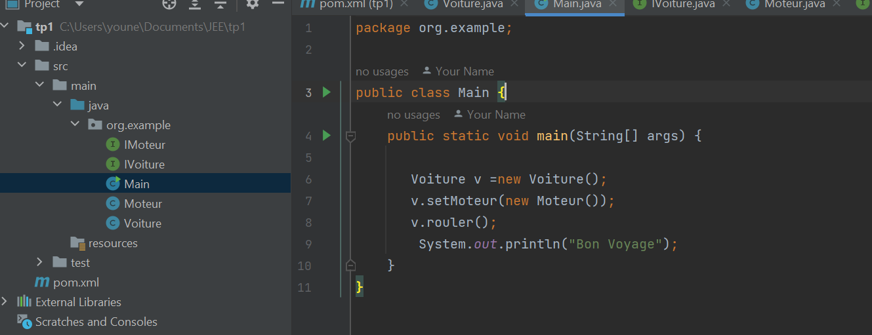

Le Main permet de faire rouler une voiture quel soit avec un moteur en spécifiant dans les paramètres de la méthode setMoteur() « new Moteur() » ou avec une batterie en spécifiant new Batterie().

**Conclusion**

En guise de conclusion pour rendre son code capable de s’adapter il faut intégrer le principe d’interface permettant ainsi d’utiliser différente classe pour les mêmes fonctionnalités.